ĐÁP ÁN VẬT LÝ 10-HKII. NH 2015-2016

A. PHẦN LÝ THUYẾT.( 5đ )
1. Nêu khái niệm quá trình đẳng tích. (0,5đ)
Phát biểu ĐL Sác-lơ (1,0đ)
Viết CT và tên gọi các đại lượng trong CT. (0,5đ)
2. Nêu đủ 3 ý của thuyết ĐHPT chất khí. (2,0đ)

B. PHẦN BÀI TẬP. ( 5đ )
1. 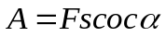 (0,25đ)
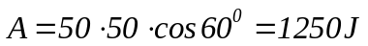 (0,5đ)
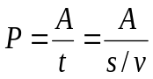 (0,25đ)
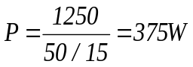 (0,5đ)

2. 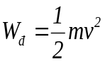 (0,5đ)
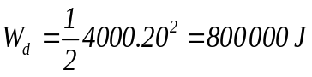 (0,5đ)
3. 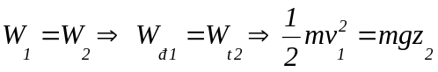 (0,5đ)
⇔ 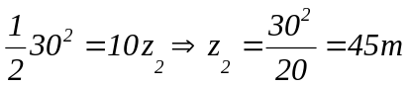 (0,5đ)
4. 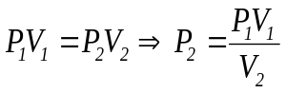 (0,5đ)
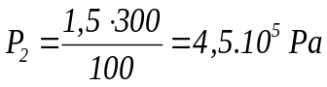 (0,5đ)
5. 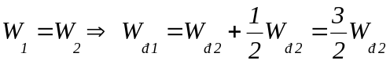 (0,5đ)
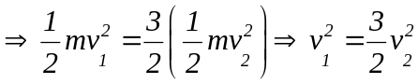 (0,5đ)

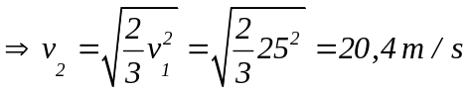 (0,5đ)

